1. 浏览器输入网址（例如http://10.167.13.189:5000）

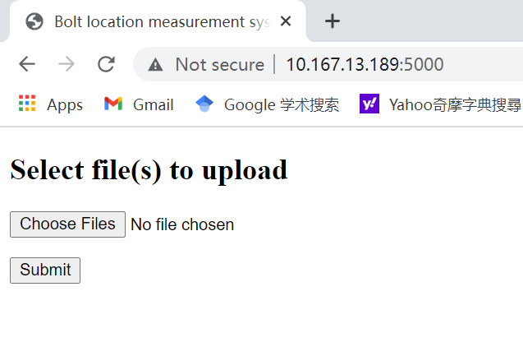

2. 点击Choose Files上传图⽚，然后点击Submit，等待⽹⻚上显⽰返回的结果（如下图所示）

(可能bug: Server\process里面确定初始化时没有图)

可先使用范例提供的图片做测试

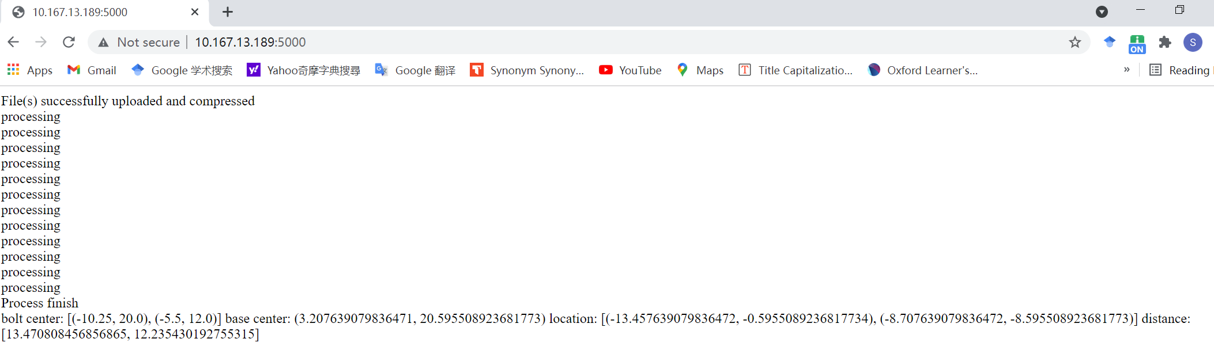

说明：bolt center为四个地脚螺栓的中心坐标（O’）；base center为主柱中心坐标（O）；location为主柱中心到地脚螺栓中心到的向量（OO’），距离表示计算偏移量。目前预设为计算2组，可通过Server.py 中的 NUMBERS修改计算图片张数。

2.1 网页点击返回，可进行下一次的图片上传和计算

3. 拍照与输入要求

* 棋盘格：尽量摆在图像中心，摆放方位任意；不要被地脚螺栓或其他物体遮挡，否则可能导致程序运⾏失败
* 地脚螺栓：不要被棋盘格遮挡
* 主柱：应位于图像中⼼，并且主柱的轮廓全部纳⼊取景框内；并且主柱的轮廓尽量接近取景框长边边缘，主柱尽量置于长边中间区域（如下图）
* 建议上传10-15张照片

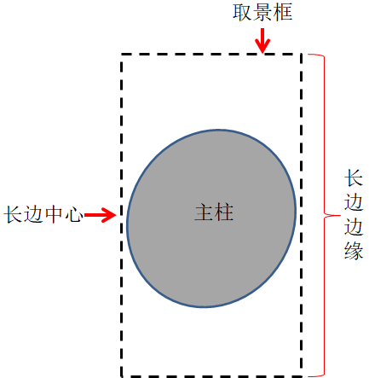

==========其它：

更改参数

1. Server.py 中的 NUMBERS 调整⽤于测量的图⽚张数

2. Server.py 中的 NN_FLAG 调整是否使⽤神经⽹络测量

3. Server.py 中的 OLD_BASE_FLAG 调整是否使⽤旧⽅法测量地基中⼼

4. Server.py 中的 CANNY_PARAMETER 调整canny算法的参数（仅当NN_FLAG 为False时⽣

效）

5. Server.py 中提供了⼀些在服务器端查看图像处理过程的代码，去掉注释以使⽤

6. Site.py里能修改上传图片容量app.config['MAX_CONTENT_LENGTH'] = 128 * 1024 * 1024